Купить гидроцилиндр

Гидроцилиндры
Наименование |  | Вес (кг)
Цилиндр ЦС 30*25 | 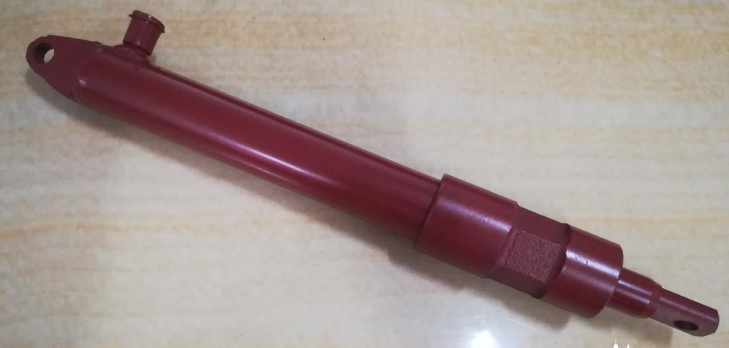 | 4
Цилиндр ЦС 40.20.100 | 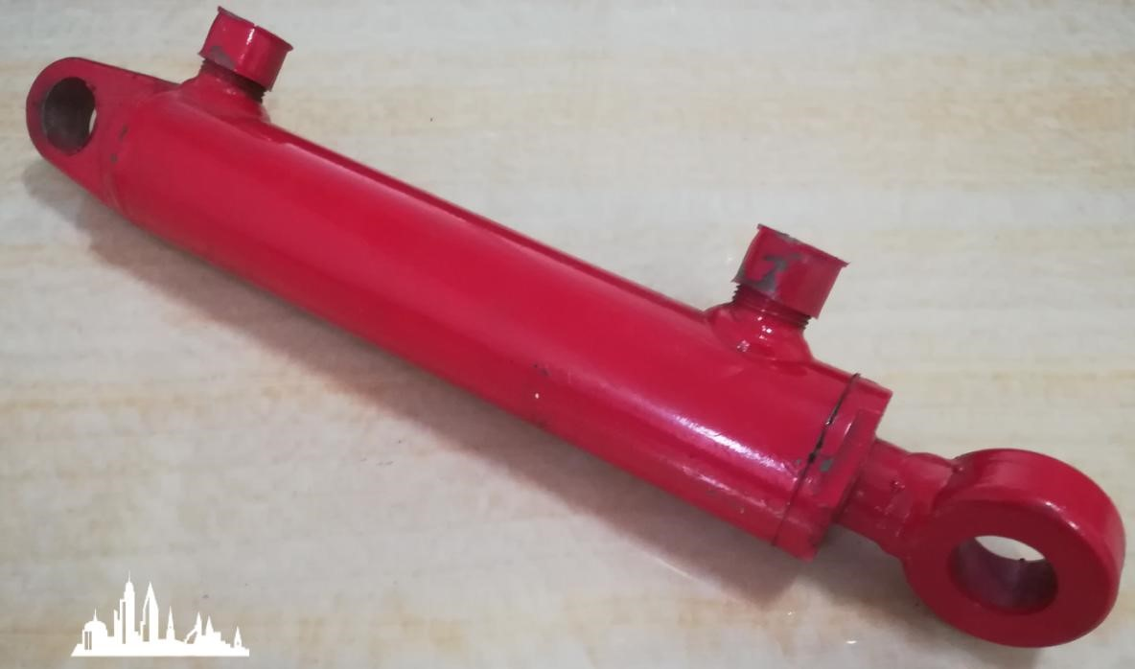
Цилиндр ЦС 40/25*150 |  | 4.5
Цилиндр 40x25x200（40.25.200.390.20） | 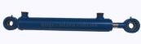 | 5
Цилиндр ЦС 40/25*250 |  | 5.5
Цилиндр ЦС 40.25.300
Цилиндр 40x25x400（40.25.400.645.20） |  | 6.5

Цилиндр ЦС50-3405215-01 (Ц50-25-200) поворота МТЗ | 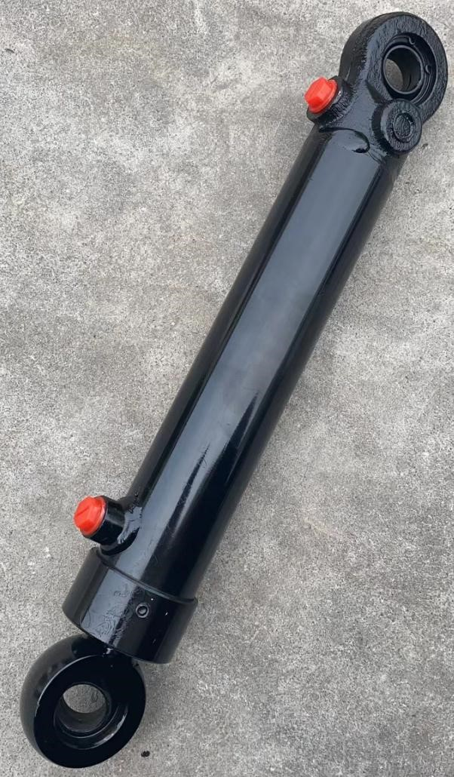 | 6.1
Цилиндр 50.25.120.305.25 |  | 5.2
Цилиндр 50x25x160（50.25.160.395.25） |  | 5.5
Цилиндр 50x25x210x425x25 |  | 5.8
Цилиндр ГЦ-50.25.320.555.25 СНУ-0,5, КРН 2,1 (Магистр.) |  | 6.5
Цилиндр ЦС 50/25*200 | 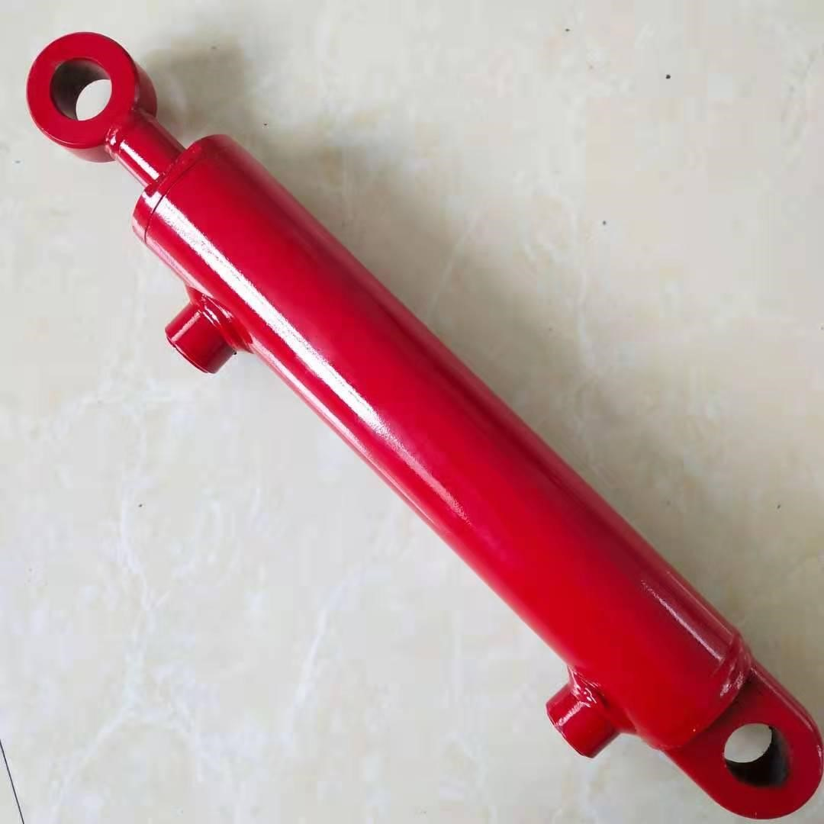 | 6.1
Цилиндр 50x25x400（50.25.400.605.25） |  | 8
Гидроцилиндр ЦС 50х30х215 двухсторо нний МТЗ со шрузами |  | 10
Цилиндр ЦС 50/30*320 |  | 6.25
Цилиндр ЦС 55*200 | 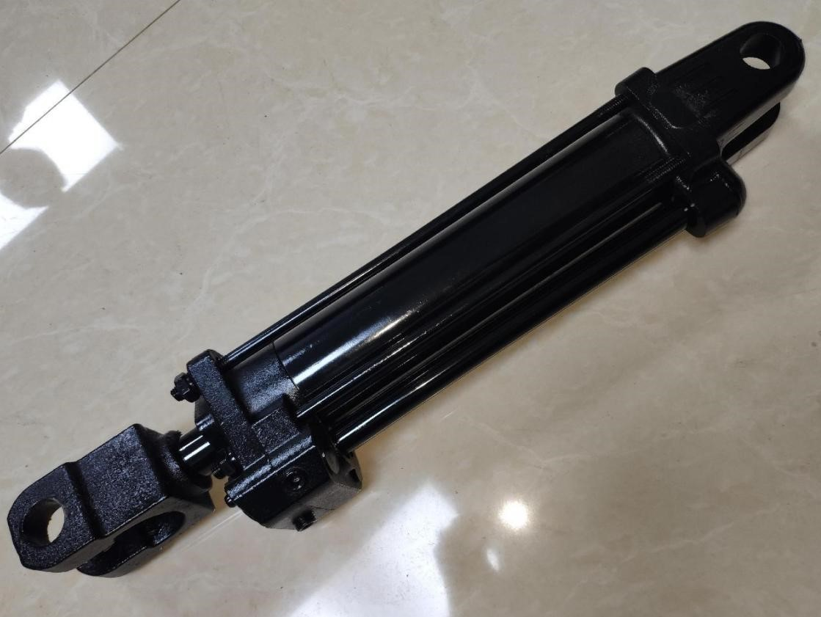 | 13

Цилиндр 63x32x200x485x30 |  |  | 10
Цилиндр 63x32x250x530x30 |  |  | 10.5
Цилиндр 63x32x320x605x30 |  |  | 11.2
Цилиндр 63x32x400x685x30 |  |  | 12
Цилиндр 63x32x500x785x30 |  |  | 13
Цилиндр 63x32x630x915x30 |  |  | 14.4
Г/цилиндр ЦС-75.30.110 навески (Т-25, Т-30, ВТЗ) Гидросила | 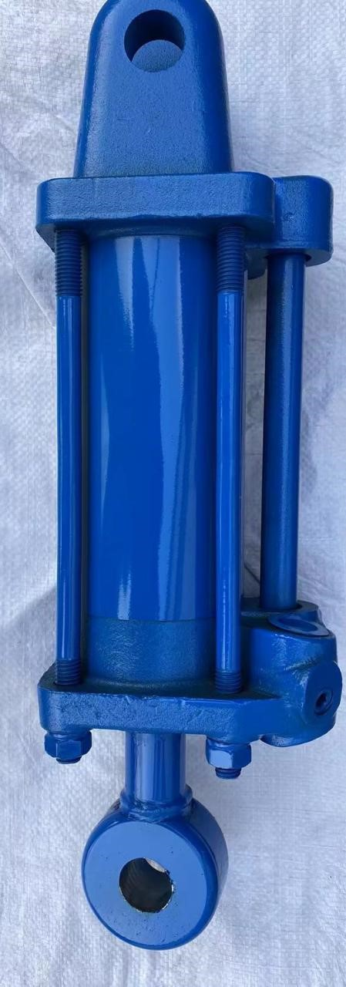 | 14
Цилиндр ЦС 75*200 | 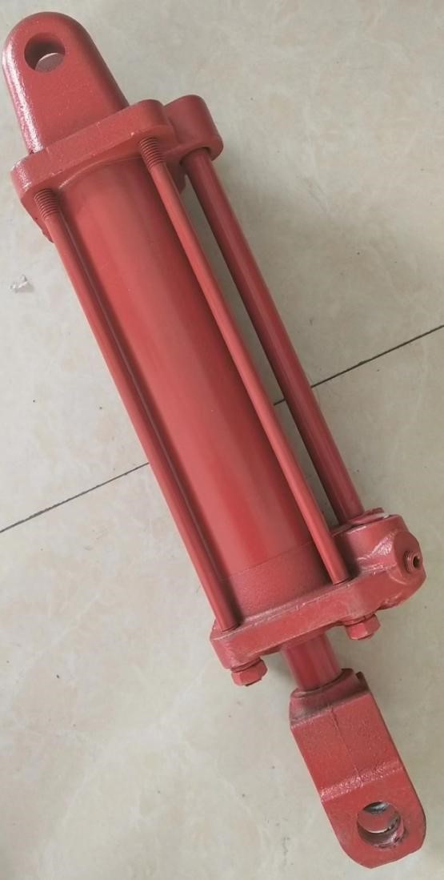 | 16
Цилиндр 80x40x200x445x30 | 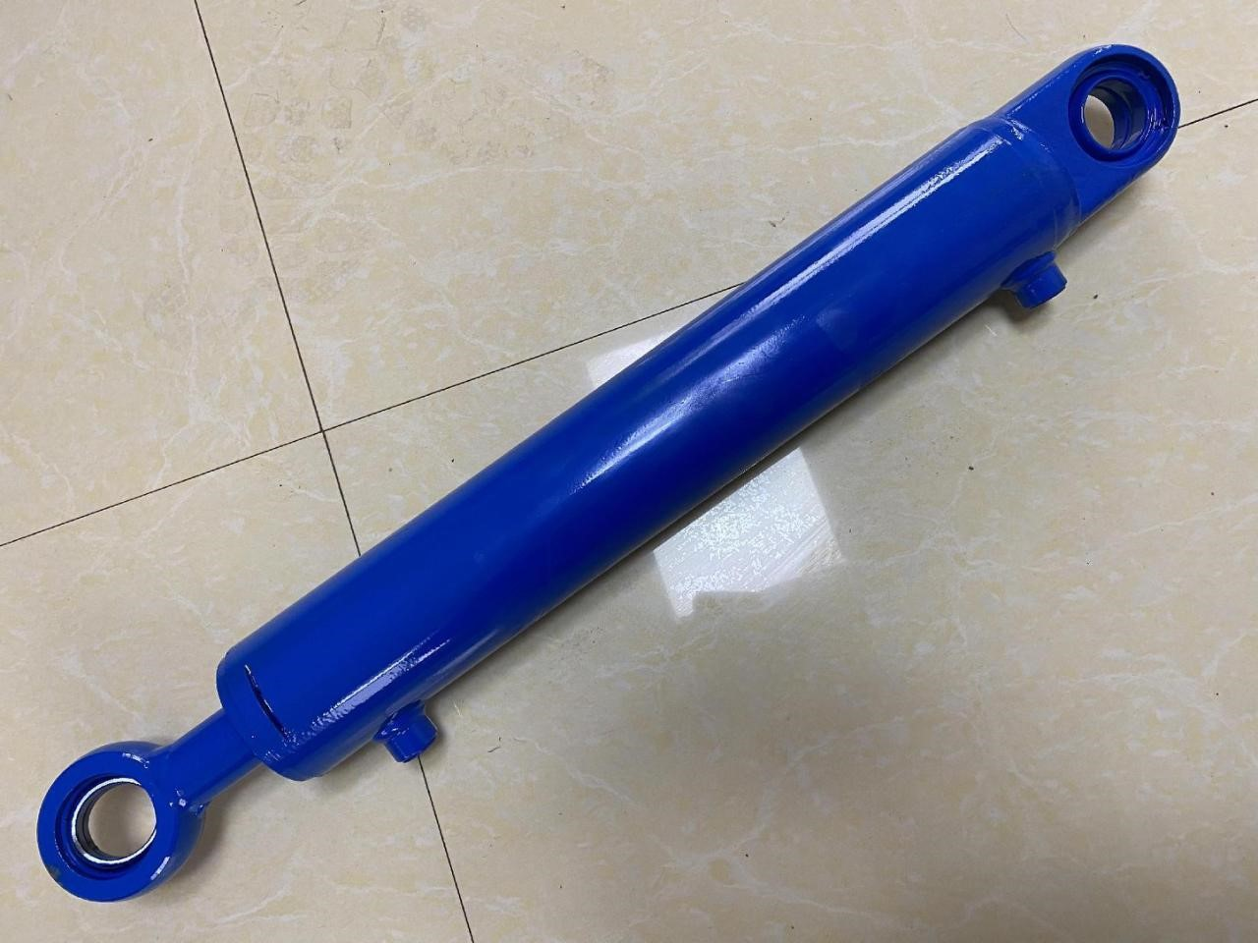 | 16
Цилиндр 80х40х250（80.40.250.550.40） |  | 14

Г/цилиндр МЦ 80/40*320-3.22 с подшип ником ШСП |  | 16
Г/цилиндр МЦ 80/40*400-3.22 с подшип ником ШСП |  | 18
Цилиндр 80x40x500x800x40 |  | 20
Г/цилиндр МЦ 80/40*630-3.22 с подшип ником ШСП |  | 24
Цилиндр 80х40х800  （80.40.800.1100.40） |  | 29
Цилиндр 80х40х1000  （80.40.1000.1300.40） |  | 37
Цилиндр 80х50х200（80.50.200.500.50） |  | 14
Цилиндр 80х50х400（80.50.400.700.50） |  | 18
Цилиндр 80х50х500（80.50.500.800.50） |  | 20
Цилиндр ЦГ-80.50*970.31 отвала ДТ-75 | 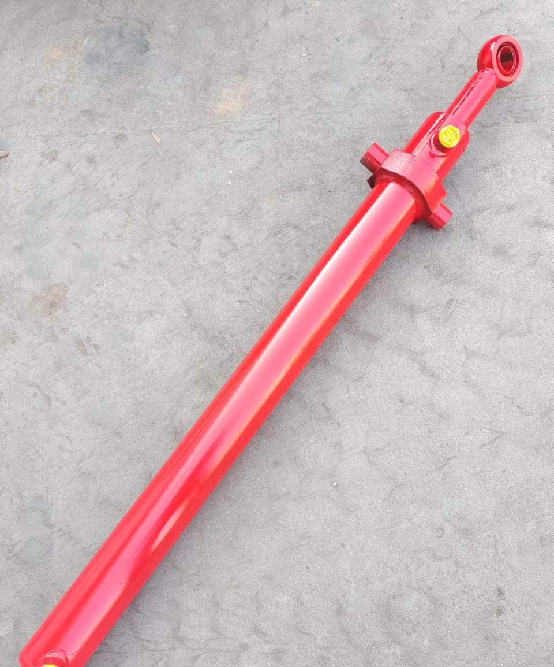 | 36

Цилиндр ЦГ-80.50*710.3.32 отвала ДТ75 |  | 31
Цилиндр 80.50.630.930.40 |  | 24
Цилиндр 80х50х800  （80.50.800.1100.50） |  | 26
Цилиндр 80х50х1000  （80.50.1000.1300.50） |  | 30
Цилиндр ЦС 100/40*200-515 new | 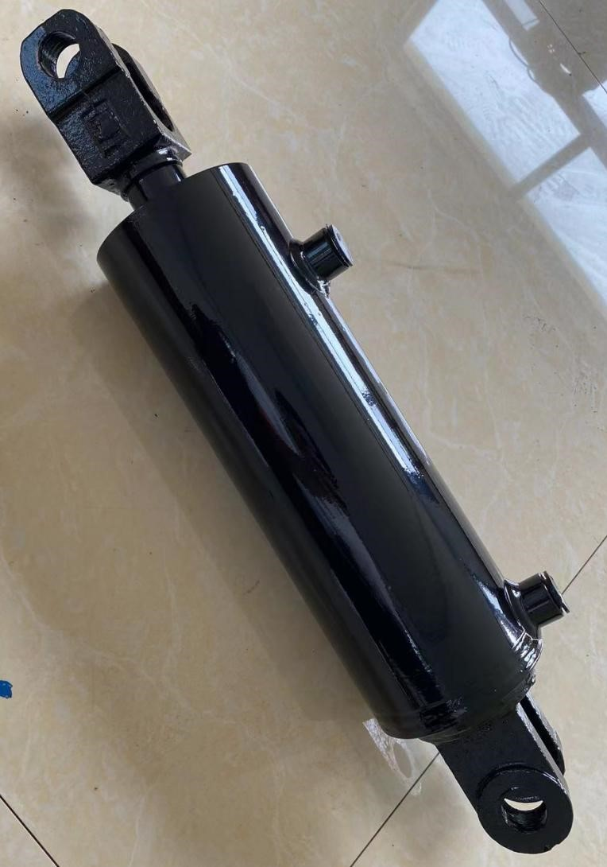 | 21
Цилиндр 100х50х630 （100.50.630.930.40） |  | 32
Цилиндр 100х50х800  （100.50.800.1100.40） |  | 44
Цилиндр 100х50х1000  （100.50.1000.1330.40） |  | 57
Цилиндр ЦС 100*200旧 | 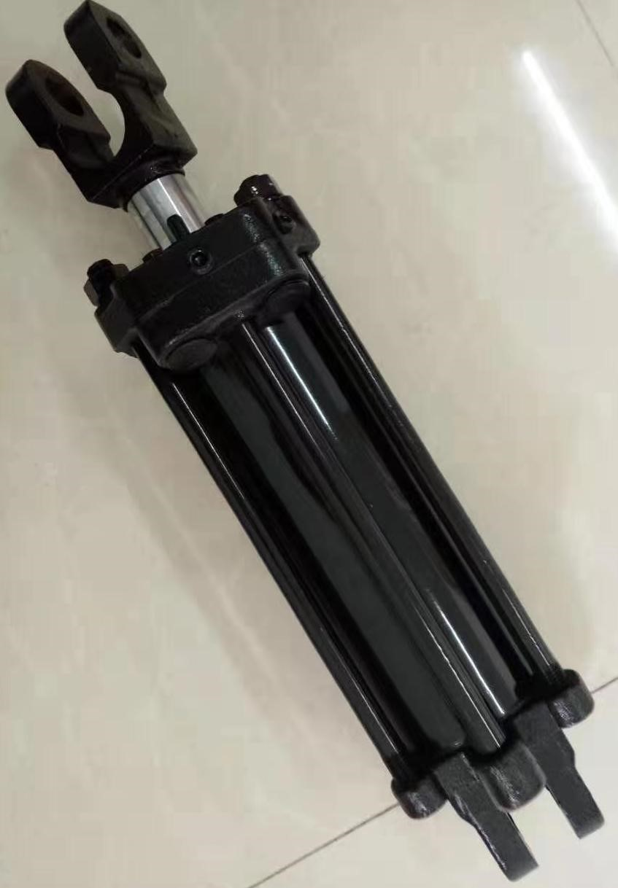 | 22
Цилиндр 110.50.200.515 |  | 22

Цилиндр 110.55.900.1300.50 |  | 58
Цилиндр 110.55.1120.1520.50 |  | 67
Цилиндр ЦС 125/50*200-515 | 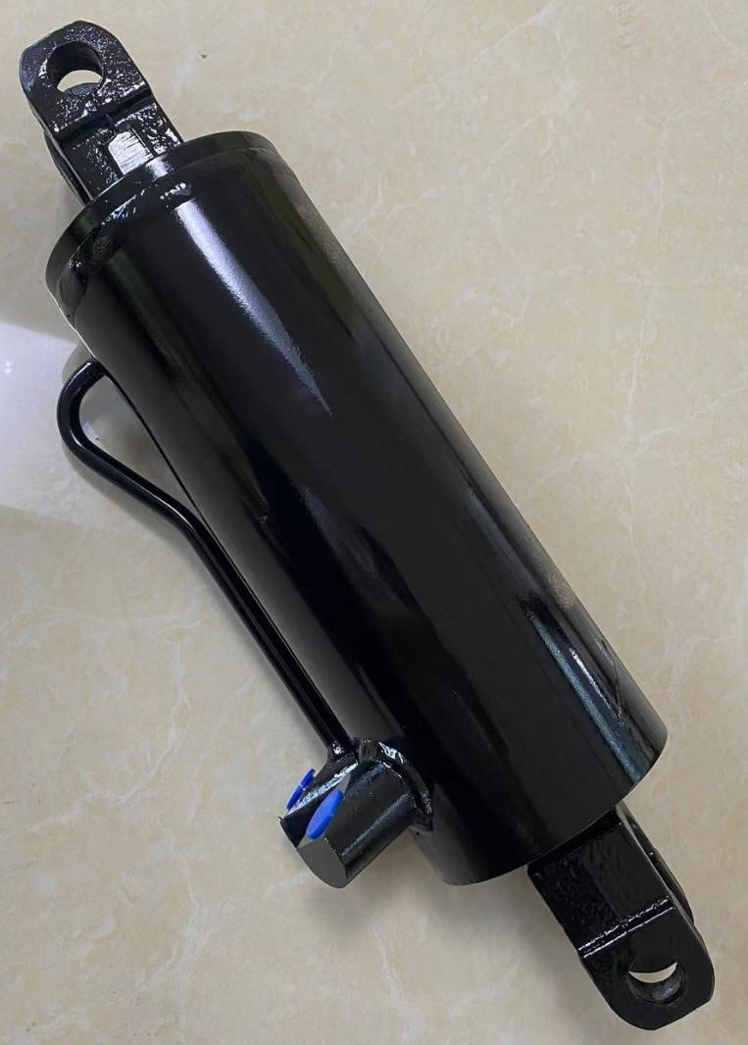 | 26
Купить гидрораспределитель
Г/распределитель P 40 | 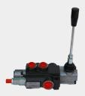 | 3
Г/РАСПРЕДЕЛИТЕЛЬ МР80-3/1 МТЗ 80 | 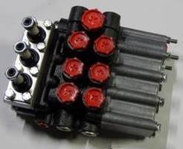 | 14
Г/РАСПРЕДЕЛИТЕЛЬ МР80-3/4 МТЗ 1221 |  | 14
Насос-дозатор Беларус МТЗ OSPC 100 | 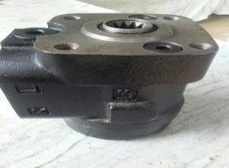 | 6
Насос-дозатор Беларус МТЗ OSPC 160 |  | 6
Г/РАСПРЕДЕЛИТЕЛЬ MP100 Лев | 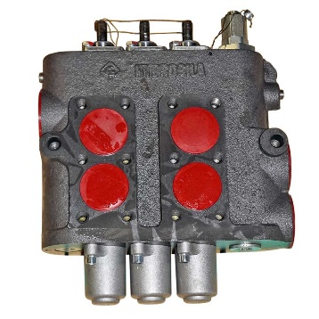
Г/РАСПРЕДЕЛИТЕЛЬ MP100

Г/РАСПРЕДЕЛИТЕЛЬ K700 |  |  | 1725
Г/РАСПРЕДЕЛИТЕЛЬ T170 |  |  | 1760
Клапаны для распределителя МР80-3/1 | 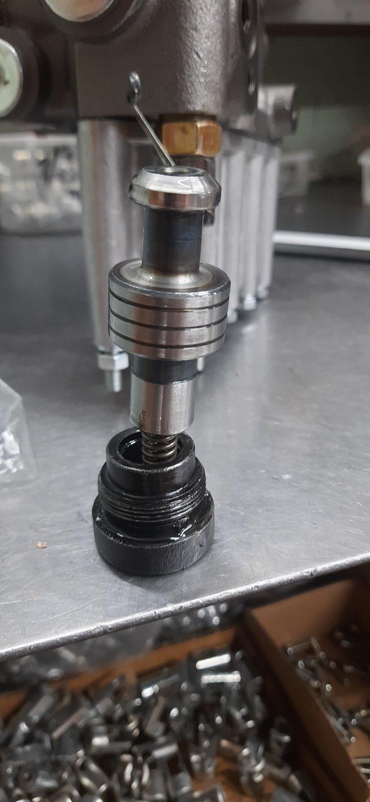 | 0.3 | 34
Распределитель Р160 для K700 | 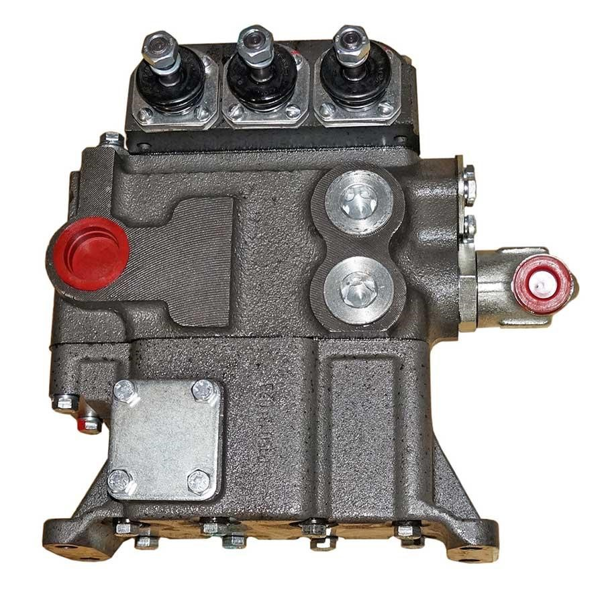 | 36 | 1725
Распределитель Р160 для T170 |  | 38 | 1760
Распределитель МР100 прав. | 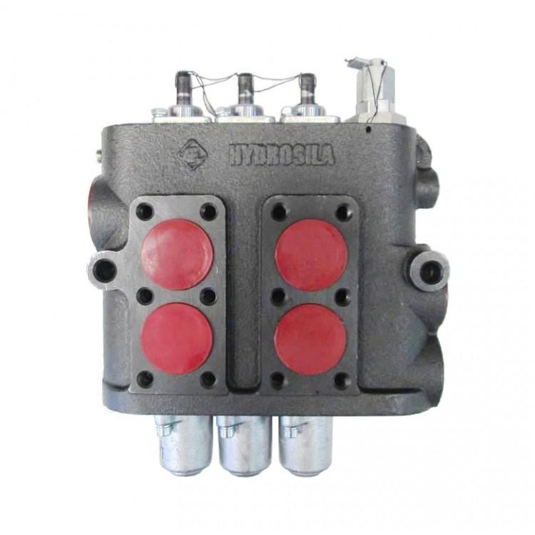 | 17 | 794
Распределитель МР100 лев. | 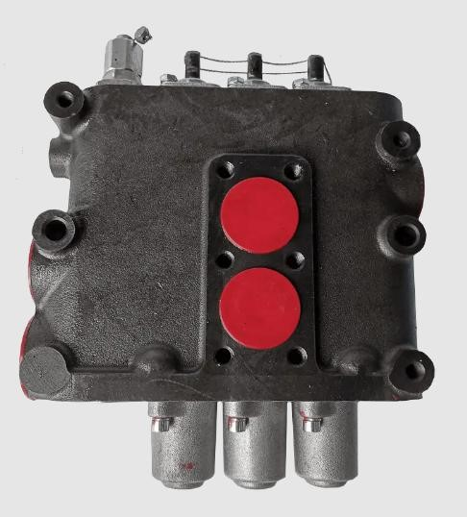 | 17 | 794

